UBND PHƯỜNG VIỆT HƯNG  TRƯỜNG THCS VIỆT HƯNG | ĐỀ CƯƠNG ÔN TẬP GIỮA KÌ I  NĂM HỌC 2025 -2026  MÔN: LỊCH SỬ VÀ ĐỊA LÝ 6
A. NỘI DUNG ÔN TẬP
Kiến thức: Kiểm tra lại các đơn vị kiến thức đã học từ tuần 1 đến hết tuần 6.
* Phân môn Địa lí:
- Những khái niệm cơ bản và kĩ năng chủ yếu của bộ môn Địa lí
- Những điều lí thú khi học môn Địa lí
- Địa lí và cuộc sống
- Hệ thống kinh vĩ tuyến. Toạ độ địa lí của một địa điểm trên bản đồ
- Tỉ lệ bản đồ. Tính khoảng cách thực tế dựa vào tỉ lệ bản đồ.
- Bản đồ. Một số lưới kinh, vĩ tuyến. Phương hướng trên bản đồ
* Phân môn Lịch sử:
- Lịch sử và cuộc sống
- Dựa vào đâu để biết và phục dựng lại lịch sử?
- Thời gian trong lịch sử
- Nguồn gốc loài người
B. DẠNG BÀI
Dạng 1: Câu hỏi trắc nghiệm nhiều lựa chọn: Chọn một đáp án đúng
Dạng 2: Câu hỏi trắc nghiệm đúng, sai
Dạng 3: Câu hỏi tự luận
PHẦN I. CÂU HỎI TRẮC NGHIỆM
Dạng 1: Câu hỏi trắc nghiệm nhiều lựa chọn: Chọn một đáp án đúng
* Phân môn địa lí
Câu 1. Hiện tượng nào sau đây là hiện tượng tự nhiên?
A. Công nhân xây nhà. B. Xẻ núi làm đường.
C. Động đất làm nhà đổ. D. Đổ đất lấp bãi biển.
Câu 2. Yếu tố nào sau đây là thành phần của tự nhiên?
A. Trường, lớp. B. Văn hóa.
C. Nhà xưởng. D. Sinh vật.
Câu 3. Nội dung nào sau đây không thuộc kiến thức về vai trò địa lí trong cuộc sống?
A. Giúp học sinh có cuộc sống thẩm mỹ hơn.
B. Giúp học sinh hiểu biết các hiện tượng Địa lí trong tự nhiên.
C. Giúp học sinh tìm hiểu về quá trình thay đổi của các sự vật hiện tượng.
D. Giúp học sinh hiểu biết và quan tâm đến môi trường sống xung quanh.
Câu 4. Vĩ tuyến nào chia quả Địa Cầu thành hai phần bằng nhau?
A. Vĩ tuyến gốc 0^{O}. B. Vĩ tuyến 60^{O}.
C. Vĩ tuyến 90^{O}. D. Vĩ tuyến 23^{O}27’.
Câu 5. Những kinh tuyến nằm bên phải của kinh tuyến gốc đến kinh tuyến 180^{O} là các
A. kinh tuyến Đông. B. kinh tuyến Tây.
C. kinh tuyến Nam. D. kinh tuyến Bắc.
Câu 6. Cho điểm X (30ºN, 60ºT), điểm này nằm ở
A. bán cầu Nam và nửa cầu Đông. B. bán cầu Nam và nửa cầu Tây.
C. bán cầu Bắc và nửa cầu Tây. D. bán cầu Bắc và nửa cầu Đông.
Câu 7. Vĩ độ của một điểm là
A. khoảng cách bằng số độ tính từ điạ điểm đó đến đường xích đạo.
B. khoảng cách tính bằng km từ điểm đó đến vĩ tuyến gốc.
C. khoảng cách bằng số độ tính từ điểm đó đến kinh tuyến gốc.
D. khoảng cách tính bằng km từ điểm đó đến kinh tuyến gốc.
Câu 8. Bản đồ là
A. hình vẽ thu nhỏ chính xác về một khu vực hay toàn bộ bề mặt Trái Đất.
B. hình vẽ thu nhỏ kém tuyệt đối chính xác về một khu vực hay toàn bộ bề mặt Trái Đất.
C. hình vẽ thu nhỏ kém chính xác về một khu vực hay toàn bộ bề mặt Trái Đất.
D. hình vẽ thu nhỏ tương đối chính xác về một khu vực hay toàn bộ bề mặt Trái Đất.
Câu 9. Muốn xác định phương hướng trên bản đồ cần phải dựa vào
A. các đường kinh, vĩ tuyến. B. bảng chú giải, tỉ lệ bản đồ.
C. mép bên trái tờ bản đồ. D. các mũi tên chỉ hướng.
Câu 10. Quần đảo Hoàng Sa (thuộc thành phố Đà Nẵng, Việt Nam) nằm ở hướng nào so với thành phố Đà Nẵng?
A. Bắc B. Tây C. Nam D. Đông
Câu 11. Nước ta nằm ở phía nào của châu Á?
A. Tây Nam. B. Đông Nam. C. Tây Bắc. D. Đông Bắc.
Câu 12. Tỉ lệ bản đồ có ý nghĩa để
A. mô tả bản đồ
B. thể hiện các đối tượng, hiện tượng địa lí lên bản đồ
C. quy định mức độ chi tiết, tỉ mỉ của nội dung bản đồ.
D. tính khoảng cách thực tế trên bản đồ.
Câu 13. Bản đồ có tỉ lệ càng nhỏ thì
A. càng thể hiện được nhiều đối tượng. B. kích thước bản đồ càng lớn.
C. lãnh thổ thể hiện càng lớn. D. lãnh thổ thể hiện càng nhỏ
Câu 14. Tỉ lệ bản đồ 1 : 8.000.000 có nghĩa là
A. 1 cm trên bản đồ bằng 8.000 m trên thực địa.
B. 1 cm trên bản đồ hằng 800 m trên thực địa.
C. 1 cm trên bản đồ bằng 80 km trên thực địa.
D. 1 cm trên hản đồ bằng 8 km trên thực địa.
Câu 15. Trong các tỉ lệ bản đồ sau đây, tờ bản đồ nào có mức độ chi tiết cao nhất?
A. 1: 8.500. B. 1: 4.000.000. C. 1: 60.000. D. 1: 300.000.
* Phân môn lịch sử
Câu 16. Lịch Sử được hiểu là tất cả những gì
A. đã xảy ra trong quá khứ. B. sẽ xảy ra trong tương lai.
C. đang diễn ra ở hiện tại. D.đã và đang diễn ra trong đời sống.
Câu 17. Ý nào dưới đây không phản ánh đúng ý nghĩa của việc học lịch sử?
A. Biết được chu kì chuyển động của các thiên thể trong vũ trụ.
B. Biết được cội nguồn của bản thân, gia đình, dòng họ và dân tộc.
C. Biết được quá trình hình thành và phát triển của mỗi ngành, mỗi lĩnh vực.
D. Đúc kết được những bài học kinh nghiệm của quá khứ phục vụ cho hiện tại.
Câu 18. Tư liệu hiện vật là
A. đồ dùng mà thầy cô giáo em sử dụng để dạy học.
B. những lời mô tả về các hiện vật của người xưa được lưu truyền lại.
C. bản ghi chép, nhật kí hành trình của các nhà thám hiểm trong quá khứ.
D. di tích, đồ vật… của người xưa còn được lưu giữ lại trong lòng đất hay trên mặt đất.
Câu 19. Truyền thuyết “Sơn Tinh – Thủy Tinh” cho biết điều gì về lịch sử của dân tộc ta?
A. Nguồn gốc dân tộc Việt Nam.
B. Truyền thống chống giặc ngoại xâm.
C. Truyền thống làm thủy lợi, chống thiên tai.
D. Truyền thống nhân đạo, trọng chính nghĩa.
Câu 20. Các truyền thuyết như: “Con Rồng cháu Tiên, Thánh Gióng, Sơn Tinh - Thủy Tinh…” thuộc loại hình tư liệu nào?
A. Tư liệu truyền miệng. B. Tư liệu hiện vật.
C. Tư liệu chữ viết. D. Tư liệu gốc.
Câu 21. Con người sáng tạo ra các loại lịch dựa trên cơ sở nào dưới đây?
A. Sự lên, xuống của thuỷ triều.
B. Các hiện tượng tự nhiên như mưa, gió, sấm, chớp,...
C. Sự di chuyển của Mặt Trăng quanh Trái Đất và Trái Đất quanh Mặt Trời.
D. Các câu ca dao, dân ca được truyền từ đời này sang đời khác.
Câu 22. Theo Công lịch, 1000 năm được gọi là một
A. thế kỉ. B. thập kỉ.
C. kỉ nguyên. D. thiên niên kỉ.
Câu 23. Tương truyền, năm đầu tiên của Công nguyên là năm
A. Đức Phật ra đời. B. Chúa Giê-su ra đời.
C. Chúa Giê-su qua đời. D. loài vượn người xuất hiện.
Câu 24. Cách ngày nay khoảng 4 triệu năm, một nhánh của loài Vượn cổ đã tiến hóa thành
A. vượn người. B. Người tối cổ.
C. Người tinh khôn. D. Người hiện đại.
Câu 25. Quá trình tiến hóa từ vượn thành người diễn ra theo tiến trình nào sau đây?
A. Vượn người => người hiện đại => người tối cổ.
B. Người tối cổ => người tinh khôn => vượn nhân hình.
C. Vượn người => người tối cổ => người tinh khôn.
D. Người hiện đại => người tối cổ => vượn người.
Câu 26. Cách ngày nay khoảng 15 vạn năm, dạng người nào đã xuất hiện
A. người vượn. B. Người tối cổ.
C. người khéo léo. D. Người tinh khôn.
Câu 27. Những dấu tích nào của người tối cổ được tìm thấy tại Đông Nam Á?
A. Công cụ và vũ khí bằng đồng.
B. Di cốt hóa thạch và công cụ bằng đá.
C. Di cốt hóa thạch và vu khí bằng sắt.
D. Đồ gốm và vũ khí bằng đồng thau.
Câu 28. Nội dung nào dưới đây không đúng khi mô tả về đặc điểm hình thể của Người tối cổ?
A. Hoàn toàn đi, đứng bằng hai chân.
B. Trán thấp, bợt ra sau, u mày nổi cao.
C. Thể tích hộp sọ lớn hơn so với vượn cổ.
D. Trán cao, mặt phẳng, cơ thể gọn và linh hoạt.
Câu 29. Ngày lễ nào ở Việt Nam được tổ chức theo dương lịch?
A. Tết Trung thu. B. Tết nguyên tiêu.
C. Giỗ Tổ Hùng vương. D. Quốc khánh.
Câu 30. Dương lịch là loại lịch dựa theo chu kì chuyển động của
A. Trái Đất quanh Mặt Trời. B. Mặt Trăng quanh Trái Đất.
C. Trái Đất quanh trục của nó. D. Mặt Trời quanh Trái Đất.
Dạng 2. âu hỏi trắc nghiệm đúng, sai: Chọn đúng hoặc sai ở mỗi ý a), b), c), d) cho các câu hỏi dưới đây.
Câu 31. Trong các đặc điểm sau, đâu là ý đúng, đâu là ý sai khi nói về vĩ tuyến và kinh tuyến?

a) Vĩ tuyến chia Trái Đất thành bán cầu Đông và bán cầu Tây.
b) Kinh tuyến là những đường nối liền hai điểm Cực Bắc và Cực Nam.
c) Các đường vĩ tuyến có độ dài bằng nhau.
d) Các đường kinh tuyến có độ dài bằng nhau. Câu 32. Để điền các phương hướng trên bản đồ theo chiều kim đồng hồ trong hình sau, em hãy chọn ra đâu là ý đúng, đâu là ý sai?
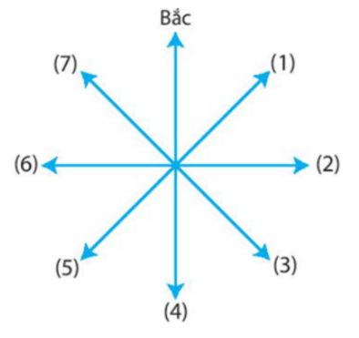
a) (1) Đông Bắc, (2) Đông, (3) Đông Nam, (4) Nam
b) (1) Tây Bắc, (2) Tây, (3) Đông Nam, (4) Đông
c) (5) Tây Nam, (6) Tây, (7) Tây Bắc.
d) (5) Đông Nam, (6) Đông, (7) Đông Bắc.
Câu 33. Hãy xác định các câu sau đây Đúng hay Sai về nội dung Lịch sử
a) Học lịch sử để hiểu được cội nguồn dân tộc, biết được công lao, sự hi sinh to lớn của ông cha ta trong suốt lịch sử dựng nước và giữ nước.
b) Lịch sử tìm hiểu về quá khứ nhưng không có nhiều giá trị đối với hiện tại.
c) Học lịch sử để hiểu về quá khứ và xây dựng xã hội hiện tại văn minh.
d) Học lịch sử để biết sự tiến hoá của sinh vật trên Trái Đất.
Câu 34. Trong các đặc điểm sau, ý nào đúng, ý nào sai khi nói về xã hội nguyên thủy gồm những giai đoạn phát triển chính là
a) Thời kì Người tối cổ. b) Thời kì Người tinh khôn.
c) Thời kì nông nghiệp. d) Thời kì xã hội phong kiến.
PHẦN II. CÂU HỎI TỰ LUẬN
Câu 35. Quan sát hình dưới đây, hãy xác định tọa độ địa lí và ghi lại tọa độ địa lí của các điểm A, B, C, D.
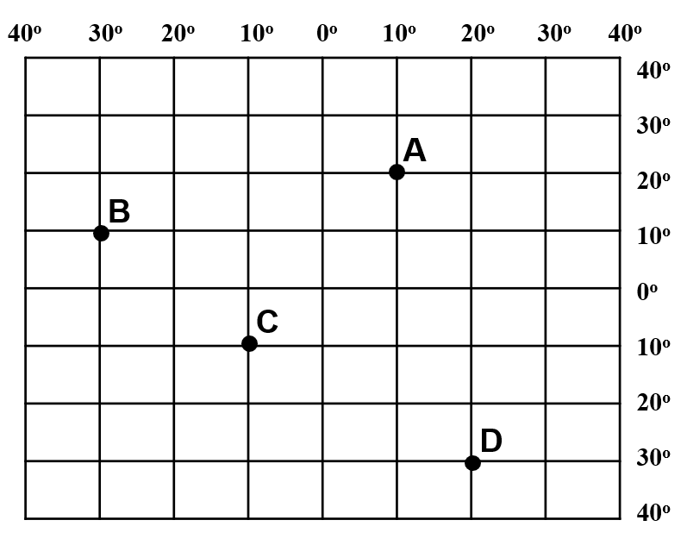

Câu 36. Điền số liệu vào chỗ trống trong bảng theo mẫu dưới đây cho phù hợp:
Bản đồ | Khoảng cách trên  bản đồ (cm) | Khoảng cách thực tế | Tỉ lệ  bản đồ
A | 1 | 7 km
B | 1 | 5 000 m
C | 1 | 300 m
D | 1 | 8 km
E | 1 | 60 km
Câu 37. Thành phố A và thành phố B có khoảng cách thực tế là 500 km, xác định khoảng cách trên bản đồ của hai thành phố, ở các bản đồ có tỉ lệ sau:
- Tỉ lệ 1:1 000 000 - Tỉ lệ 1:500 000
- Tỉ lệ 1:6 000 000 - Tỉ lệ 1:10 000 000
Câu 38. Các sự kiện dưới đây xảy ra cách năm 2024 khoảng bao nhiêu năm:
+ Năm 2000 TCN cách năm hiện tại (năm 2024) bao nhiêu năm?
+ Cuộc khởi nghĩa Hai Bà Trưng nổ ra năm 40.
Câu 39. Trình bày quá trình tiến hóa từ Vượn người thành người
Câu 40. Kể tên một số truyền thuyết có liên quan đến lịch sử mà em biết?
Câu 41. Hãy kể những ngày nghỉ lễ theo âm lịch và dương lịch ở nước ta?

BGH duyệt | Tổ, nhóm CM | Người ra đề
Đinh Thanh Tâm

Nguyễn Thị Thu Huyền

